TPRZ-II变压器容量及空负载测试仪
操作使用手册
目 录

前言……………………………………………………… 1
一、功能特点…………………………………………… 1
二、技术指标…………………………………………… 2
三、结构外观…………………………………………… 2
1.结构尺寸 ………………………………………… 2
2.面板布置 ………………………………………… 3
3.键盘说明 ………………………………………… 3
四、液晶界面 …………………………………………… 4
五、使用方法 …………………………………………… 8
（一）．有源测量部分 ……………………………… 9
1．基本概念 …………………………………… 9
2．试验方法 …………………………………… 9
（二）．无源测量部分 ……………………………… 9
1．基本概念 …………………………………… 10
2．试验方法……………………………………… 10
六、打印功能 …………………………………………… 11
七、注意事项 …………………………………………… 11
八、附录：10KV、35KV配电变压器技术参数 …………………………………………… 12

前 言
我国电力系统实行两部制电价：除了收取计量装置所计量的费用外，还要根据变压器容量收取基本电费；对于较大用户在投运变压器时还要一次性交纳增容费。随着电力行业的发展，用电量的增大，自有变压器和私人承包变压器已渐渐占据了配变中相当的份额，随之而来的就是个人为了达到少交费、多用电的目的而采取的各种弄虚作假的手段（主要是改、换变压器铭牌）；有些用户年偷电费额达数十万之多，电力部门苦于没有有效的控制手段。 有源变压器特性-容量综合测试仪是我公司针对这种问题专门开发、研制的专门用于变压器容量、损耗参数测量的高精度仪器。它自带高效能充电电池，不用外接电源即可工作，充电一次可连续测量100台次；同时，内部数字合成三相标准正弦波信号（绝非简单的逆变交流输出，保证了非额定条件下各测试项目测试数据的准确性），经功率放大器可提供三相精密交流测试源；在测量变压器容量和变压器的短路损耗时不需要外接三相测试电源及调压器、升流等辅助设备，简化了接线，大大提高了工作效率；容量测试结果准确率达100%。它一种设备相当于二种设备：有源变压器容量测试仪+变压器损耗参数测试仪。它可对各种变压器的容量、空载电流、空载损耗、短路损耗、阻抗电压等一系列工频参数可进行精密的测量。该仪器具有体积小、重量轻、测量准确度高、稳定性好、操作简便易学等优点,完全可取代以往利用多表法测量变压器损耗和容量的方法，接线简单，测试、记录方便，大大提高了工作效率。它以大屏幕图形式液晶作为显示窗口，图形式菜单操作并配有汉字提示，集多参量于一屏的显示界面，人机对话界面友好，使用简便、快捷，是各级电力用户的首选产品。

- 功能特点

1、可精确测量各种配电变压器的容量，无源测量，方便、准确。
2、内部自带电源、自动产生三相大功率测试电源。
3、可测量各种类型的变压器的空载电流、空载损耗、短路电压、短路损耗。
4、可自动进行波形畸变校正，温度校正，电压校正（非额定电压下的空载试验），电流校正（非额定电流条件下的短路试验），操作人员只需根据变压器类型输入校正指数仪器即可自动计算出校正后的结果，非常适合没有做稍大容量变压器短路试验条件的单位。
5、电压回路宽量限：电压最大可测量到750V，不用切换档位即可保证精度。不会因电压档位选错而对仪器本身有所损坏。
6、电池剩余电量百分数指示功能，绝非简单的亏电报警。
6、大屏幕、高亮度的液晶显示，全汉字菜单及操作提示实现友好的人机对话，触摸按键使操作更简便，宽温液晶带亮度调节，可适应冬夏各季。
7、用户可随时将测试的数据通过微型打印机将结果打印出来。
8、测试结果存储功能，可存储200组容量测试数据。

二、技术指标
- 输入特性
有源部分：
电压测量范围：0~10V
电流测量范围：0~10A
无源部分：
电压测量范围：0~750V 宽量限。
电流测量范围：0~100A内部全部自动切换量程。
- 准确度
电压、电流、频率：±0.2%
功率：±0.5%（CosΦ>0.1），±1.0%（0.02<CosΦ<0.1）
- 工作温度：－10℃~ +40℃
- 充电电源：交流160V~260V
- 绝缘：⑴、电压、电流输入端对机壳的绝缘电阻≥100MΩ。
⑵、工作电源输入端对外壳之间承受工频2KV（有效值），历时1分钟实验。
- 体积：32cm×24cm×13cm
- 重量：3Kg

三、结构外观
仪器由主机和配件箱两部分组成，其中主机是仪器的核心，所有的电气部分都在主机内部，其主机外箱采用高强度进口防水注塑机箱，坚固耐用，配件箱用来放置测试导线及工具。

- 结构尺寸

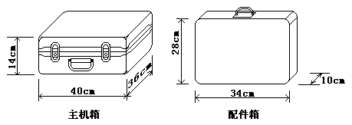

图一、主机与配件箱尺寸

- 面板布置
面板布置图（图二）

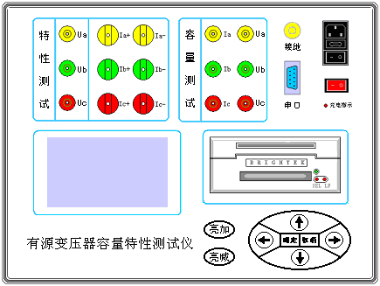

图二、面板布置图

如图二所示：最上方从左到右依次为特性测试用输入端子（Ua、Ub、Uc、Ia正负输入端子、Ib正负输入端子、Ic正负输入端子）、容量测试用端子（Ia、Ib、Ic、In、Ua、Ub、Uc、Un）、接地端子、RS232通讯接口、充电电源插座及开关、注意在操作时一定要确保所接的端子正确，否则有可能会影响测试结果甚至损坏仪器；面板左下方为液晶显示屏；液晶右侧为打印机和键盘。
- 键盘说明
键盘共有8个键，分别为：↑、↓、←、→、确定、取消、亮加、亮减。
各键功能如下：
↑、↓、←、→键：上下左右键，
- 在主界面中用来移动光标，使其指向需要进行的项目功能条（功能条反白显示）。
- 上下键在有源测试项目参数设置功能及无源项目的设置屏中用来移动光标，使其指向需要要更改的参数（包括：高额定电压、变压器类型、分接档位、额定电压、额定电流、电压变比、电流变比、当前温度、校正指数等）。
- 上下键在系数校准功能中可用来改变测量系数值，同时可用来调节当前的日期时间。
- 上下键在记录浏览功能屏中用来翻阅记录。
- 左右键在有源测试项目参数设置功能屏中用来切换可选的项目，如高额定电压选项包括：10KV、35KV、6KV、6.3KV、10.5KV、11KV、110KV、220KV、500KV可在这些档位中连续切换，选至需要的数值；在无源参数设置屏中当光标指向当前温度选项时，用来切换需要校正到的额定条件的温度数值（不同单位对额定条件温度数值的要求不同，一般分两种：75℃135℃）。
- 左右键在系数校准功能中用来移动光标，使其指向需要调节的系数选项，还可用来查看当前日期及时间。

确定键：在主菜单中按下此键即进入当前指向的功能选项（反白显示的功能条），在输入参数时，作用是结束输入并使刚键入的数字有效，在有源容量功能中可进入容量测量参量设置屏。
取消键：返回键，按下此键均直接返回到主菜单；如果在输入参数状态下按取消键，返回主界面的同时，键入的参数无效；如果正在测试过程中，测试结束同时返回主界面。
亮+、亮-键：用来调节液晶显示器的亮度。

- 液晶界面
液晶显示界面主要有十二屏，包括开机界面、主菜单和十个功能界面，下面分别加以详细介绍。
1．开机界面如图三所示：
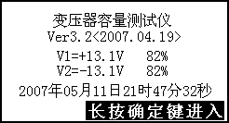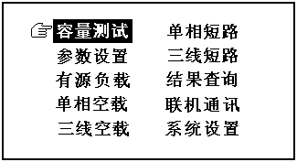

图三 图四
在开机界面下按任意键可进入主菜单，主菜单图四所示：
主菜单共有十个可选项，分别为：容量测试、参数设置、有源负载、三线空载、单相短路、三线短路、结果查询、联机通迅、系统设置。当光标指向哪一个功能选项时，哪个图标就变为反白显示，可见图四界面中选中项为‘容量测试’功能，按上下左右键可改变光标指向的选项。此时，按‘确定’键进入选中的功能显示屏。
2．在选中‘容量测试’功能时首先进入容量测试参量设置屏，测试完毕后显示测试结果屏，再按下确定键又恢复到容量测试参量设置屏；容量测试参量设置屏及容量测试结果屏如图五、图六所示：
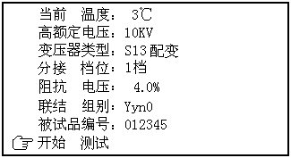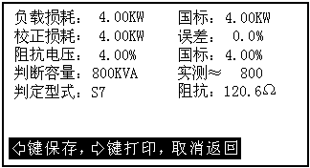

图五 图六
容量测试设置屏中可见，需设置项目有：当前温度、高额定电压、变压器类型、分接档位、被试品编号、阻抗电压、联结组别、被试品编号。显示屏最下一行为开始测试，当手形指针指到此项目时按确定即开始测试，各项参数的含义和作用如下：
- 当前温度：输入当前的被测变压器的本体温度（可通过红外测温仪测出），用于对测试结果做温度校正，因容量判断主要的依据为变压器的短路试验的数据包括阻抗电压和短路损耗，根据我们所测出的实际数据，按要求校正到额定条件时的短路损耗数值，在查表得到被试变压器的实际容量；首先是非额定电流的校正，同时国标要求变压器的短路损耗应在环境温度为75℃时进行，所以额定条件的数据都是在75℃时的标准数值，为了准确判断容量，必须将测试结果校正到75℃时因此当前温度的准确直接影响容量的判断结果。
- 高额定电压：指被试变压器施压侧的额定电压值，用于区别不同电压等级的变压器；相同容量、不同电压等级变压器的短路试验参数值是不同的；要做到准确判断，就必须输入被试变压器的高压侧额定电压。
- 变压器类型：指变压器的不同类型。按铁芯能耗等级，分为JB64、SJ（73）、S7、S9（S11）、S13等标准级别，还包括非标类型，按绝缘形式又分为油浸式和干式变压器，注意在测试非标类型变压器时需要输入被测变压器的阻抗电压；不同能耗等级的变压器的短路损耗可能不一致，仪器可自动判出变压器型式是否与铭牌一致。
- 分接档位：指变压器分接开关当前位置；配变通常都有三个分接位置，通常在2分接测量，如果分接位置不在标准档位，而又不愿改变分接位置，必须输入当前的正确位置。
- 被试品编号：为了区分所测试的变压器，人为的为其编号（共6位数，可为0~9数字或26个英文字母），以便在查阅时不会将几组结果混淆。
- 阻抗电压：当测试非标变压器时，需输入此项参数，才可测出实际容量。
- 联结组别：根据变压器的内部接线方式可分为Yyn0、Dyn11和Yzn11三种情况，因不同联结组别的变压器损耗参数是不同的，因此只有明确变压器的联结组别才可准确判断出被测变压器的型式。
图六所示为容量测试判别结果，包括：当前测试条件下实测的短路损耗（负载损耗）总和数值、判定的变压器参数下国标规定的短路损耗数值、校正到额定试验条件下的短路损耗数值、校正后的短路损耗数值与国标参数下短路损耗值的百分数误差。当前条件下实测阻抗电压数值、判定的国标阻抗电压数值、判定容量、实测容量、判定型式和变压器的实测阻抗；如果在判定容量显示为“No type”说明实测容量值在两相临容量之间，无法归档；如果判定型式显示为“no”说明变压器的型式也在两种型式之间，无法归档。显示屏最下一行仍为提示行，图六中可见，提示行提示操作人员下一步有三种可选择的操作，可选择保存将测试结果保存到内部存储器中、打印将测试结果通过打印机打印出来,选择取消退出当前的测试界面返回到主界面；当结果中短路损耗超标时仪器会提示“损耗异常”，说明所输入的形式不正确。
3．参数设置屏如图七、图八所示：

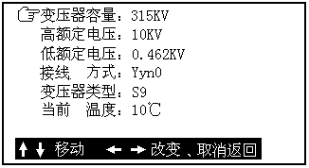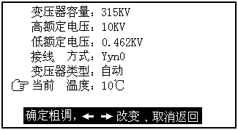
图七 图八
图中可见第一行为提示行，提示行提示‘上下键移动选项，左右键改变当前选项’如图所示，此时上下按键可将手形指针指向其他选项，共六行代表六种参数，包括：变压器容量、高额定电压、低额定电压、接线方式、变压器类型、当前温度，光标指向哪一项，可对哪项进行改变，图九中选中项为变压器容量，按左右键能改变当前变压器容量数值。图十中选中项为当前温度；按左右键可改变当前温度的数值，此时按确定键可改变调节步长，粗调步长为5℃，细调步长为1℃；
各项参数的具体说明如下：
变压器容量：被测变压器的额定容量值，单位KVA；
高额定电压：被测变压器的高压侧额定电压，单位KV；
低额定电压：被测变压器的低压侧额定电压，单位KV；
接线方式：指被测变压器的内部接线方式（即联结组别），包括Y/Yn0，Dyn11/Yzn11几种方式；
当前温度：当前测试环境温度值，用于变压器短路试验（测量短路损耗）时将测试功率测试结果校正到75℃（短路试验的额定条件为75℃），不做此项校正时输入75即可（校正公式为：P_{K75}=K×P_{K} ，其中K代表电阻温度系数，其算法为K=(235+75)/(235+t)，式中t为测试时实际温度，对于阻抗电压的校正，也是根据公式用实测值进行自动校正，公式如下： $UK=\sqrt{U{\text{KT}}^{2}+(P{\text{KT}}/{\text{10}}\text{SN})^{2}(k^{2}−1)}$
式中U_{KT}代表当前温度实测阻抗电压百分比，P_{KT}代表当前温度下实测短路损耗，S_{N}表示被测变压器的额定容量；
变压器类型：指被测变压器的形式，包括：S7、S9、S11、S13、FJ、SJ、JB64、JB73等，在这里选择自动即可；

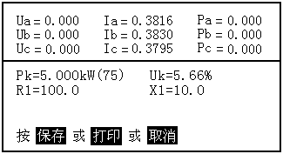
3．在选中‘有源负载’功能时首先进入有源负载试验（短路试验）操作提示屏，测试完毕后显示测试结果屏；有源负载试验提示屏及有源负载测试结果屏如图九、图十所示：
图九 图十
有源负载试验提示屏显示出应进行的接线操作，应为“测试钳接在被试变压器的高压侧，低压侧要良好短接”接好线后，按开始键测试；测试完毕后结果显示在液晶屏上，图十中可见，测试结果包括：三相测试电压值（Ua、Ub、Uc）及平均值（Up）、三相测试电流值（Ia、Ib、Ic）、三相实测损耗值（Pa、Pb、Pc）、校正到额定试验条件下（额定电流、温度校正到75℃）的短路损耗数值、校正到额定条件的阻抗电压，被测变压器的高压电阻和高压电抗。注意：有源负载试验的设置数值都以第二个项目‘参数设置’中的数值为依据，在测试之前一定要确保参数设置屏中的数据都设置正确，具体各项参数的设置方法和含义在前面的参数设置屏的说明中已有详细的介绍。
5．单相空载显示如图十一和图十二所示：
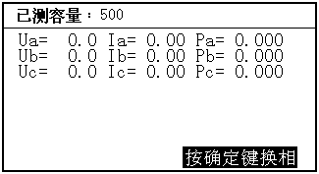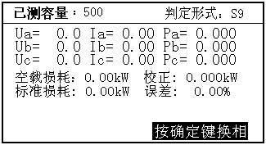
图十一 图十二
单相法测空载需要经过四个步骤才能完成测试，a、设好被测变压器的参数；b、测试被测变压器A相的空载数据；c、测试被测变压器B相的空载数据；d、测试被测变压器C相的空载数据，并自动算出总的空载损耗及判定形式，还可根据判定结果查出国标规定的空载数值，被测变压器的空载损耗误差；图十一表示测试过程中的数据，包括已测出相的实际电压、电流和功率（不刷新）和当前正在测试相的实际电压、电流和功率（刷新）；图十二表示全部测完后的所有数据及判定结果，包括：各单相的试验电压、电流、功率；折算到三相的空载损耗及校正到额定条件的实际损耗、查表查出的标准损耗、实测损耗对国标损耗的百分比误差。
6．三相空载显示如图十三和图十四所示：
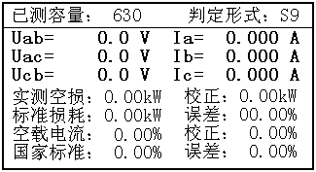
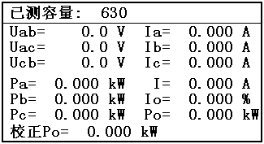
图十三 图十四
三相空载测试过程分两步：a、接好测试线，用调压器慢慢升压，直至达到额定电压值；b、按下确定键，仪器自动将测试结果和判定结果计算出来。其中图十三显示的是测试过程中的实时数据，不断在刷新；包括各相实测的电压、电流、功率、三相平均电压、空载电流百分比、空载损耗等。图十四显示的是按下确定键后的判定结果，首先是判定形式（变压器的能耗等级），包括实测空载损耗、校正到额定条件的空载损耗、查表得来的标准损耗、校正损耗对国标损耗的百分比误差、空载电流百分比、校正到额定条件的空载电流百分比数值、国标规定的空载电流百分比数值、实测空载电流百分比对国标空载电流百分比的误差。
6．单相短路显示如图十五所示：
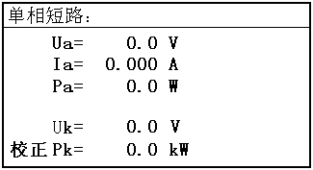
图十五
单相短路屏显示出当前测试的实际电压Ua、电流Ia和功率Pa（换算电压和电流变比系数，但未经校正）；同时显示出校正后的短路电压Uk、校正后的功率Pk（这里的校正是指非额定电流条件下短路试验时将测量的功率损耗和空载电流校正到额定电流条件时的数值）。单相短路试验主要用来测试单相变压器的短路损耗。
7．三线短路显示如图十六所示：
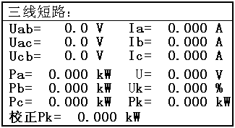
图十六
此屏分别显示出当前各相的实际电压、电流、功率，以及各相电压的平均值U、校正后的短路电压百分比Uk%、校正后的负载损耗 Pk（非额定电流条件下短路试验时将测量的功率损耗和短路电压校正到额定电流条件时的数值）。
8．结果查询：
在此屏查阅所保存的变压器容量测试结果，数据格式与容量测试结果相同，在此不详细列出。
9．联机通讯：
此项为调试检验用。
10．系统设置功能暂时保留。
11．调整日期时钟：
开机进入主菜单后连读按五次“取消” 键后按“确认” 键进入调整界面。

五、使用方法
以下将分为二部分来介绍：有源容量负载损耗、无源损耗测量部分。
（一）．有源变压器容量、负载损耗测量部分
1．基本概念
有源容量试验：通过一些必要的数据来确定某个变压器的实际容量值；从而检查出被试变压器铭牌容量是否真实。
2．测试方法
容量测试仪配有三把测试钳（黄、绿、红），每只钳子分别引出两根测试线，一根粗线、一根细线，粗线接到仪器面板上容量测试端子对应颜色的电流端子（Ia、Ib、Ic），细线接到仪器面板上容量测试端子对应颜色的电压端子（Ua、Ub、Uc），将钳头按颜色分别夹在被试变压器的高压侧各相接线柱上，变压器的低压侧要用专用短接线良好短接。如图十七所示：
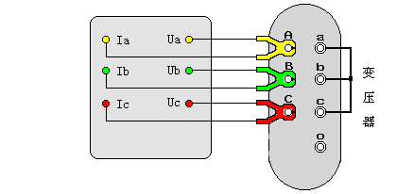
图十七
接好线后，在主界面选择容量测试项目，此时进入容量参数设置屏，按下列操作步骤进行设置：
- 设定当前温度，通过上下键将手型指针指到‘当前温度’选项，用左右键调节温度数值，要求尽量准确，最好以温度计的示值为准。
- 设置高压侧额定电压，通过上下键将手型指针指到‘高额定电压’选项，用左右键调节高额定电压档，例如被测变压器是10KV/400V的配变，则将本项设置为10KV
- 设置变压器类型，通过上下键将手型指针指到‘变压器类型’选项，用左右键调节该选项，使之与铭牌相符。
- 设置分接档位，通过上下键将手型指针指到‘分接档位’选项，用左右键调节该选项，通常将分接打到2分接位置，如遇被测变压器分接在其他位置，则将该选项设置到正确位置。
- 通过上下键将手型指针指到‘被试品编号’选项，用左右键调节该选项为某个编号值。
- 按开始键进行测试，结果自动保留在液晶上
- 选择‘保存’可将结果保存到内部存储器中，如不需保存，则不选此项。
- 选择‘打印’可将测试结果打印出来。
有源负载试验的接线方法与容量测试完全相同，操作也同样简单，值得注意的是，有源负载试验的参数设置是用主界面中的第三项‘参数设置’，一定要正确设置。
（二）．无源变压器损耗测量部分
1．基本概念
空载试验：从变压器的某一绕组（一般从二次低压侧）施加正弦波额定频率的额定电压，其余绕组开路，测量空载电流和空载损耗。如果试验条件有限，电源电压达不到额定电压，可在非额定电压条件下试验，这种试验方法误差较大，一般只用于检查变压器有无故障，只有试验电压达到额定电压的80%以上才可用来测试空载损耗。
短路试验：将变压器低压大电流侧人工短联接，从电压高的一侧线圈的额定分接头处通入额定频率的试验电压，使绕组中电流达到额定值，然后测量输入功率和施加的电压（即短路损耗和短路电压）以及电流值。
2．测试方法
根据不同的测试项目以下分别进行介绍：
⑴．单相电源分相对三相变压器空载损耗的测量：当现场试验条件无法满足用三相电源来做空载试验时，可用单相电源（交流220V）来进行三相变压器的空载试验。分别对变压器的每相加压试验，试验结果自动折算到三相电源试验的情况。具体接线图见附录。
利用仪器的Ua、Ub测量电压，用A相电流回路测量电流，依次对被测变压器的低压侧Ao、Bo、Co加电，进行测试。
⑵．三相电源测量变压器的空载损耗：将变压器的非测试端开路，按图十九方式接线
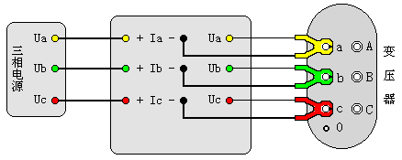

图十九 三相电源测量变压器空载损耗

⑶．测量单相变压器短路损耗：按图二十接法。

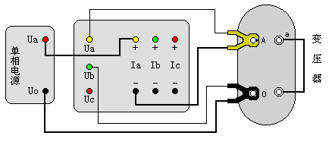
图二十 单相变压器短路损耗测量
⑷．三相三线电源测量变压器短路损耗：从变压器高压侧施加三相测试电源，低压侧用专用短接线良好短接，如图二十一接线。
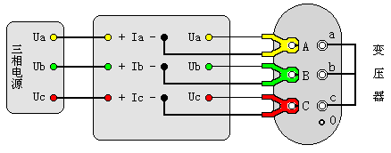
图二十一 三相电源测量变压器短路损耗
- 注意：我们这里采用方法相当于以往的两功率表法，电压测量U_{AB}、U_{CA}和U_{CB}三相电压值，结果为三相的平均值；功率损耗只测量PAB和PCB两相功率，总损耗为两相功率损耗之和。
- 打印功能
每做完一项试验，按打印键均可将测试结果打印出来，每种项目的数据类型各有不同，此处不一一介绍。在结果查询时按下打印键也可将当前正在浏览的记录中的数据打印出来。
- 注意事项
1．在测量过程中一定不要接触测试线的金属部分，以避免被电击伤。
2．测量接线一定要严格按说明书操作，否则后果自负。
3．测试之前一定要认真检查设置的参数是否正确。
4．最好使用有地线的电源插座。
5．不能在电压和电流过量限的情况下工作。
6．短路试验时，非加压侧的短接必须良好，否则会对测试结果有影响。
7．做短路试验时，如果高压或中压侧出线套管装有环形电流互感器时，试验前电流互感器的二次一定要短接。
8．试验接线工作必须在被试线路接地的情况下进行，防止感应电压触电。所有短路、接地和引线都应有足够的截面，且必须连接牢靠。测试组织工作要严密，通信顺畅，以保证测试工作安全顺利进行。
9．仪器如长时间不使用（三个月以上），电池会耗尽损坏，因此每间隔3个月应给仪器充一次电（开机后显示电量90%左右即可），以保证仪器能正常使用。充电步骤为：插上220V电源，打开电源开关，充电指示灯亮（此充电为快充模式，充电两小时左右开机后显示电量90%即可）

10KV(6KV)系列配电变压器技术参数
额定容量(KVA) | 高额定电流（A） |  | 低额定电流（A） | 空载损耗（KW） |  |  |  | 负载损耗（KW） |  |  |  | 阻抗电压（%） |  |  |  | 空载电流（ %）
额定容量(KVA) |  |  | 低额定电流（A） | S7 | S9 |  | S11 | S7 | S9 |  | S11 | S7 | S9 |  | S11 | S7 | S9 | S11
 |  |  |  |  | 0.04 |  |  |  | 0.18 |  |  |  | 4.0 |  |  |  | 2.85
 |  |  |  |  | 0.05 |  |  |  | 0.21 |  |  |  | 4.0 |  |  |  | 2.72
 |  |  |  |  | 0.06 |  |  |  | 0.3 |  |  |  | 4.0 |  |  |  | 2.65
 |  |  |  |  | 0.1 |  |  |  | 0.5 |  |  |  | 4.0 |  |  |  | 2.6
30 | 1.732 |  | 43.3 | 0.15 | 0.13 |  | 0.1 | 0.8 | 0.6 |  | 0.6 | 4.0 | 4.0 |  | 4.0 | 2.8 | 2.1 | 2.1
50 | 2.887 |  | 72.17 | 0.19 | 0.17 |  | 0.13 | 1.15 | 0.87 |  | 0.87 | 4.0 | 4.0 |  | 4.0 | 2.6 | 2.0 | 2.0
63 | 3.637 |  | 90.94 | 0.22 | 0.2 |  | 0.15 | 1.4 | 1.04 |  | 1.04 | 4.0 | 4.0 |  | 4.0 | 2.5 | 1.9 | 1.9
80 | 4.619 |  | 115.5 | 0.27 | 0.25 |  | 0.18 | 1.65 | 1.25 |  | 1.25 | 4.0 | 4.0 |  | 4.0 | 2.4 | 1.8 | 1.8
100 | 5.774 |  | 144.3 | 0.32 | 0.29 |  | 0.2 | 2.0 | 1.5 |  | 1.5 | 4.0 | 4.0 |  | 4.0 | 2.3 | 1.6 | 1.6
125 | 7.217 |  | 180.4 | 0.37 | 0.34 |  | 0.24 | 2.45 | 1.8 |  | 1.8 | 4.0 | 4.0 |  | 4.0 | 2.2 | 1.5 | 1.5
160 | 9.238 |  | 230.9 | 0.46 | 0.4 |  | 0.29 | 2.85 | 2.2 |  | 2.2 | 4.0 | 4.0 |  | 4.0 | 2.1 | 1.4 | 1.4
200 | 11.55 |  | 288.7 | 0.54 | 0.48 |  | 0.33 | 3.5 | 2.6 |  | 2.6 | 4.0 | 4.0 |  | 4.0 | 2.1 | 1.3 | 1.3
250 | 14.43 |  | 360.9 | 0.64 | 0.56 |  | 0.4 | 4.0 | 3.05 |  | 3.05 | 4.0 | 4.0 |  | 4.0 | 2.0 | 1.2 | 1.2
315 | 18.19 |  | 454.7 | 0.76 | 0.67 |  | 0.48 | 4.8 | 3.65 |  | 3.65 | 4.0 | 4.0 |  | 4.0 | 2.0 | 1.1 | 1.1
400 | 23.09 |  | 577.4 | 0.92 | 0.8 |  | 0.57 | 5.8 | 4.3 |  | 4.3 | 4.0 | 4.0 |  | 4.0 | 1.9 | 1.0 | 1.0
500 | 28.87 |  | 721.7 | 1.08 | 0.96 |  | 0.68 | 6.9 | 5.1 |  | 5.1 | 4.0 | 4.0 |  | 4.0 | 1.9 | 1.0 | 1.0
630 | 36.37 |  | 909.4 | 1.3 | 1.2 |  | 0.81 | 8.1 | 6.2 |  | 6.2 | 4.5 | 4.5 |  | 4.5 | 1.8 | 0.9 | 0.9
800 | 46.19 |  | 1155 | 1.54 | 1.4 |  | 0.98 | 9.9 | 7.5 |  | 7.5 | 4.5 | 4.5 |  | 4.5 | 1.5 | 0.8 | 0.8
1000 | 57.74 |  | 1443 | 1.8 | 1.7 |  |  | 11.6 | 10.3 |  |  | 4.5 | 4.5 |  |  | 1.2 | 0.7
1250 | 72.17 |  | 1804 | 2.2 | 1.95 |  |  | 13.8 | 12 |  |  | 4.5 | 4.5 |  |  | 1.2 | 0.6
1600 | 92.38 |  | 2309 | 2.65 | 2.4 |  |  | 16.5 | 14.5 |  |  | 4.5 | 4.5 |  |  | 1.1 | 0.6
S9系列35KV等级配电变压器技术参数
额定容量(KVA) |  | 空载损耗（KW） |  |  |  | 负载损耗（KW） |  |  |  | 阻抗电压（%） |  |  |  | 空载电流（ %）
50 |  | 0.21 |  |  |  | 1.25 |  |  |  | 6.5 |  |  |  | 2.0
100 |  | 0.3 |  |  |  | 2.03 |  |  |  | 6.5 |  |  |  | 1.8
125 |  | 0.34 |  |  |  | 2.35 |  |  |  | 6.5 |  |  |  | 1.75
160 |  | 0.38 |  |  |  | 2.82 |  |  |  | 6.5 |  |  |  | 1.65
200 |  | 0.44 |  |  |  | 3.30 |  |  |  | 6.5 |  |  |  | 1.55
250 |  | 0.51 |  |  |  | 3.90 |  |  |  | 6.5 |  |  |  | 1.40
315 |  | 0.61 |  |  |  | 4.70 |  |  |  | 6.5 |  |  |  | 1.40
400 |  | 0.74 |  |  |  | 5.70 |  |  |  | 6.5 |  |  |  | 1.30
500 |  | 0.87 |  |  |  | 6.90 |  |  |  | 6.5 |  |  |  | 1.30
630 |  | 1.04 |  |  |  | 8.20 |  |  |  | 6.5 |  |  |  | 1.25
800 |  | 1.25 |  |  |  | 1.0 |  |  |  | 6.5 |  |  |  | 1.05
1000 |  | 1.48 |  |  |  | 12.0 |  |  |  | 6.5 |  |  |  | 1.00
1250 |  | 1.76 |  |  |  | 14.0 |  |  |  | 6.5 |  |  |  | 0.85
1600 |  | 2.13 |  |  |  | 17.0 |  |  |  | 6.5 |  |  |  | 0.75

单相法测量
三相变压器空载损耗接线说明

当现场停电无法提供空载试验所用的三相电源时，可采用单相法测量三相变压器的空载损耗，测量方法如下：
- 用单相~220V交流电源分别对变压器的A、B、C各相做单相空载试验。在进入参数设置界面时，在 变压器容量： 状态栏输入所测得变压器容量值，在 高额定电压： 、低额定电压： 和 接线方式： 状态栏，按铭牌所标值输入。
- 做A相空载时，将黄色测试钳子夹在变压器低压侧的a相接线柱，将红色测试钳子夹在变压器低压侧的公共端；测试钳得粗细线，按接线示意图联接（粗线接电流，细线接电压）。接线无误后，接通单相~220V交流电源，待数值稳定后按《确定》键，此时完成a相测试。注意：完成a相测试后必须先断开所加得~220V交流电源，然后换相测试（每测试完一相必须先断开电源）
- 做B相空载时，将黄色测试钳子夹在变压器低压侧的b相接线柱，将红色测试钳子夹在变压器低压侧的公共端；
- 做C相空载时，将黄色测试钳子夹在变压器低压侧的c相接线柱，将红色测试钳子夹在变压器低压侧的公共端；
附：单相空载测试接线示意图：

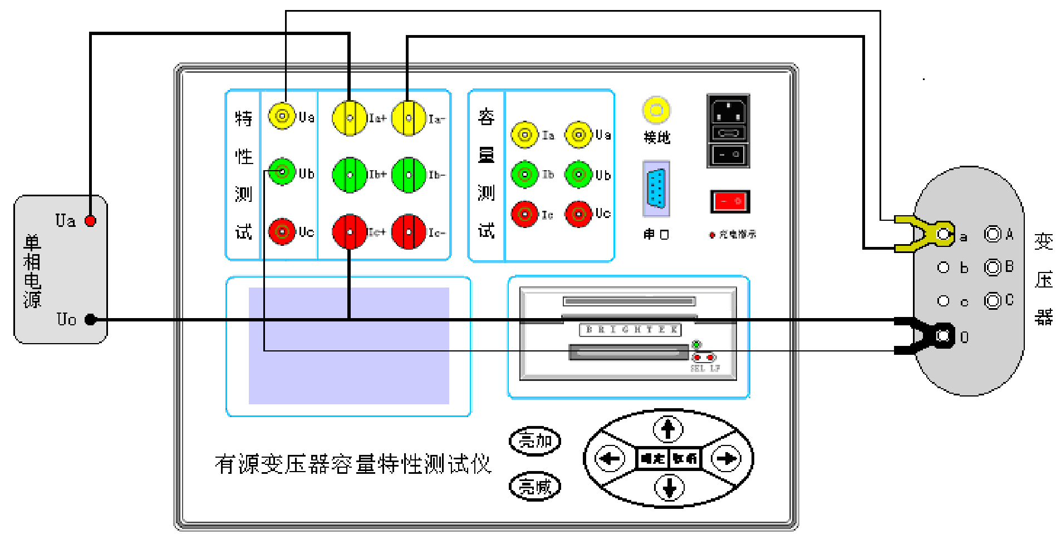
单相法变压器空载试验接线图

什么是“基本电费”

其实“基本电费”的收取，早已从７０年代起就开始对大工业用电实行了，今年，根据国家政策，在我省非工业、普通工业用电中首次开始实行。
“基本电费”是按月收取的部分电费之一。其金额＝基本电价乘以用电变压器容量（用电需量）。
电价标准迄今是由国家统一制定并批准执行的，目前，我省销售电价执行分为两种。
一种为执行单一电价用户
如居民用电电价０．４２４元／千瓦时、农业生产用电电价０．２９４元／千瓦时、商业用电电价０．７６元／千瓦时等，像这样只有一个电度电价标准执行的称为执行单一电价的用户。该用户每月的电费，是按供电局安装在用户侧的电量计费表上记录数（用电量）乘以单一电价所得金额数收取的。
第二种为执行两部制电价的用户
如大工业用电户和自２００４年６月２５日起变压器容量在１００千伏安及以上的非工业、普通工业用电户。
两部制电价由电度电价、基本电价、力率调整电费组成。
即该类用电户每月电费是由电度电费、基本电费、力率调整电费三部分之和构成。
- 其中电度电费＝用户每月实际发生的用电量×电度电价；
- 基本电费按月计算＝用户所使用的变压器容量（用电需量）大小×基本电价。当前基本电价标准为：１９元（２８．５元）／千伏安（千瓦）；
- 力率调整电费是根据用户用电的功率因数是否达标（功率因数标准为０．９）而制定的电费调整办法，换言之，该用户用电功率因数不达标，即加收力率电费。以此促进用电设备提高利用率，改善电压质量，保证电网安全。
“基本电费到底是干什么的，为什么要收基本电费”？“基本电费”是补偿供电企业不随供电量多少而变动的固定成本和随供电量变化的变动成本。它主要有利于用户公平合理负担发供电成本，有利于促使用户提高用电负荷率。其中补偿固定成本主要指电网为可靠供电，所进行的电网维护费用，如变电、输电、计量设备的检修更换维护及固定资产折旧等。补偿变动成本主要指为满足用户日益增长的用电需求，供电企业一方面随市场变化增加购电成本支出，另一方面还需不断增加投资建设电网、改造电网，以提高供电能力、供电质量和保证供电要求等。例如：近年来进行的诸多变电所建设；海西、海南、黄南地区电网的延伸及无电区的用电；城农网建设改造（包括城镇“一户一表”改造）等，这些投资项目的实施，有力地保证了青海经济的发展和工农业生产及人民生活的正常用电。
因此，国家制定收取基本电费的政策，仅是对电网企业长期固定成本和变动成本的补偿。

